Ортоптикалық кешен
МКҚК "№2 бөбекжайы "
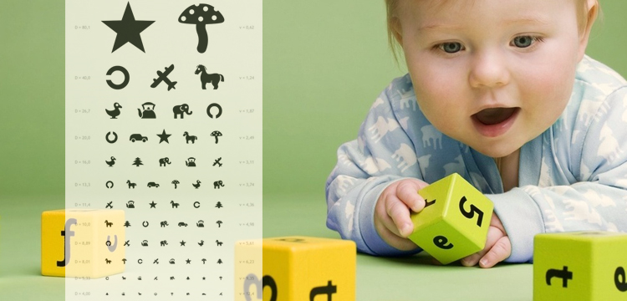

Ортоптикалық кешен көздің қисаюын және амблиопиясы бар балаларды емдеуге, сондай-ақ бинокулярлық көруді қалпына келтіруге арналған.

Сіздің балаларыңызбен жұмыс істейтіндер:
Офтальмолог дәрігері
ЗапунякоТатьяна Анатольевна
Ортоптист медбикелері
Комарова АнжеликаАлександровна
Югай Гульсара Омаровна
Кешеннің жұмыс уақыты:
Дүйсенбі
Сейсенбі
Сәрсенбі 08.00 ден 17.00с
Бейсенбі
Жұма

ЕМДЕУ–ҚАЛПЫНА КЕЛТІРУ ІС–ШАРАЛАРЫ МДТ (мектепке дейінгі тәрбие) БӨЛІМІНДЕ

Мектепке дейінгі тәрбие ұйымдарындағы емдеу–қалпына келтіру іс-шаралары көру жүйесінің функционалдық бұзылыстары бар балаларға жүргізіледі. Олар аметропия (миопия, гиперметропия, астигматизм) сияқты жас ерекшеліктеріне сәйкес келмейтін көру аномалиялары, сондай-ақ көздің қисаюы (көздің қисаюын), амблиопия және дисбинокулярлық жағдайлар болып табылады.
Бұл топтағы балаларға арналған емдеу-сауықтыру шараларының мақсаты – ортофорияға (көз алмаларының дұрыс орналасуына) қол жеткізу, амблиопияны жою (көр өткірлігін қалпына келтіру), жоғалған немесе бұрын қалыптаспаған бинокулярлық байланыстарды қалпына келтіру не қалыптастыру, яғни бинокулярлық көруді дамыту, әр көздің төмендеген көру өткірлігін арттыру үшін аметропияны түзету және екі көзбен әртүрлі қашықтықтан көретін жағдайларды оңтайландыру.
ДИАГНОСТИКА

Жарықтандырылған кесте – көру өткірлігін анықтауға арналған.
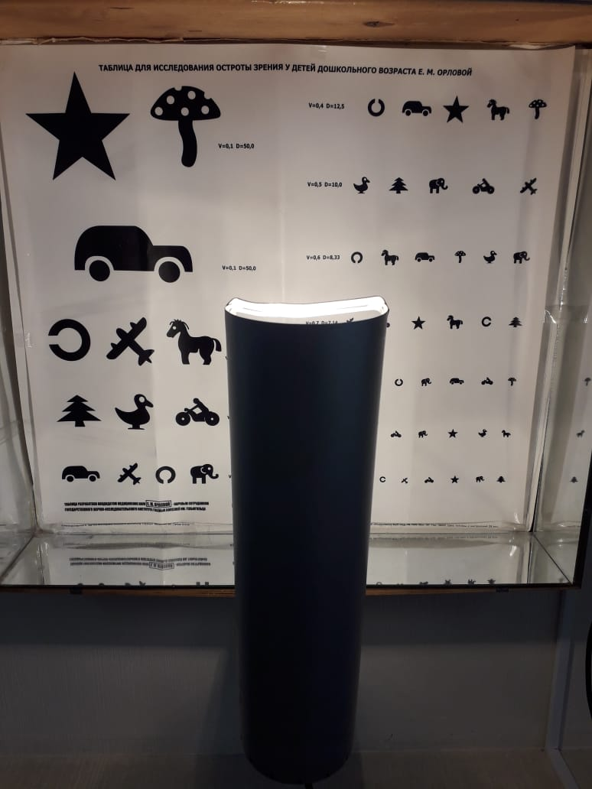

Түстест – бинокулярлық көру бұзылыстарының сипатын және дәрежесін анықтауға арналған. Түстест арқылы мыналарды жасауға болады:
А) Көру сипатын зерттеу (бинокулярлық, монокулярлық, бір уақытта көретін).
Б) Басым көзді анықтау.
В) Көз қисаю бұрышын анықтау (тор қабықтардың қалыпты корреспонденциясы кезінде).
Г) Тор қабықтардың аномальды корреспонденция сипатын анықтау.
Түстест – бинокулярлық көру бұзылыстарының сипатын және дәрежесін анықтауға арналған. Түстест арқылы мыналарды жасауға болады:
А) Көру сипатын зерттеу (бинокулярлық, монокулярлық, бір уақытта көретін).
Б) Басым көзді анықтау.
В) Көз қисаю бұрышын анықтау (тор қабықтардың қалыпты корреспонденциясы кезінде).
Г) Тор қабықтардың аномальды корреспонденция сипатын анықтау.
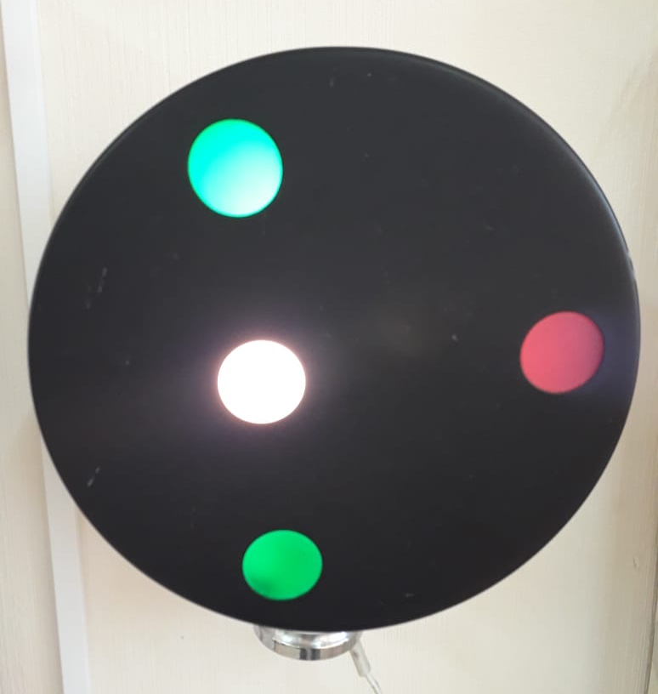

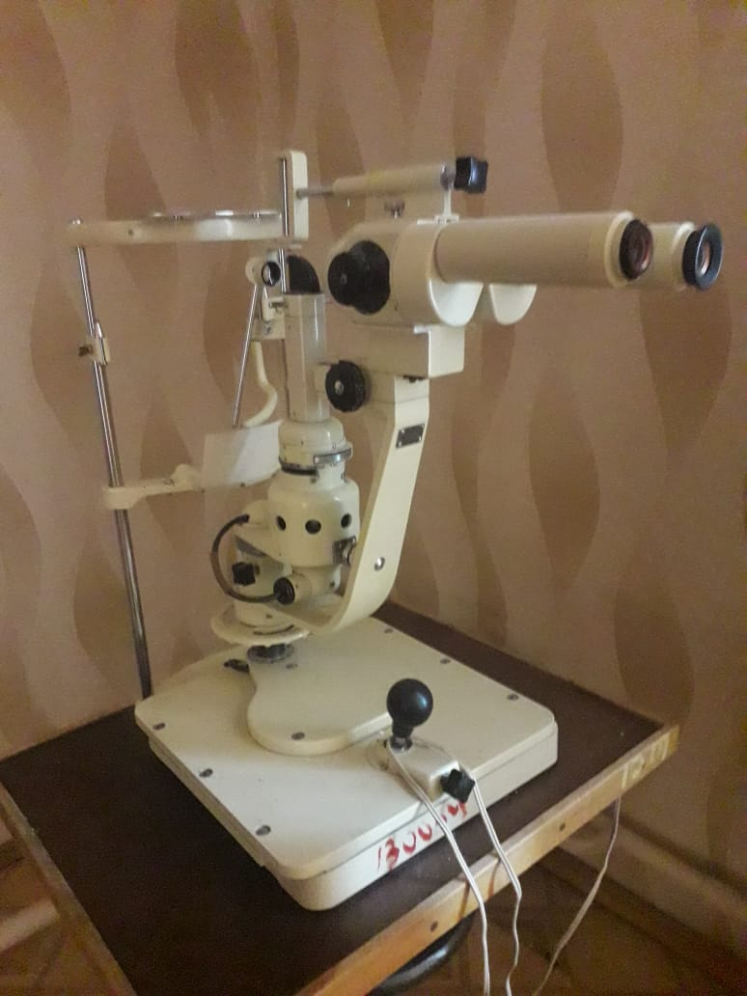
Щелевая лампа – адамның тірі көзін микроскопиялық зерттеу үшін арналған, көз аурулары мен жарақаттарын, сондай-ақ көз аппаратына өзгерістер тудыратын басқа да ауруларды диагностикалау мақсатында қолданылады. Құрылғы үлкен үлкейту арқылы көздің алдыңғы және артқы бөліктерін, соның ішінде көздің түбін зерттеуге мүмкіндік береді және аурулар немесе көз жарақаты салдарынан пайда болған ең ұсақ өзгерістерді анықтайды.

Скиаскопиялық линейкалар – скиаскопия арқылы көздің рефракциясын объективті түрде анықтауға арналған.
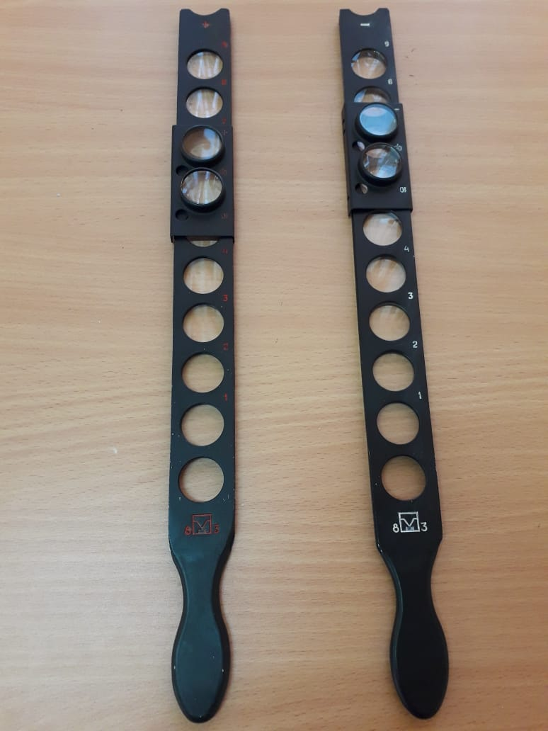

Бинокулярлық офтальмоскоп – көз түбін зерттеу, скиаскопия әдісі арқылы рефракцияны объективті анықтау, көз ортасының мөлдірлігін зерттеу үшін арналған. Сонымен қатар, офтальмоскоптың әйнектері көздің алдыңғы бөлімін тексеру кезінде жанама жарықтандыру үшін қолданылады.
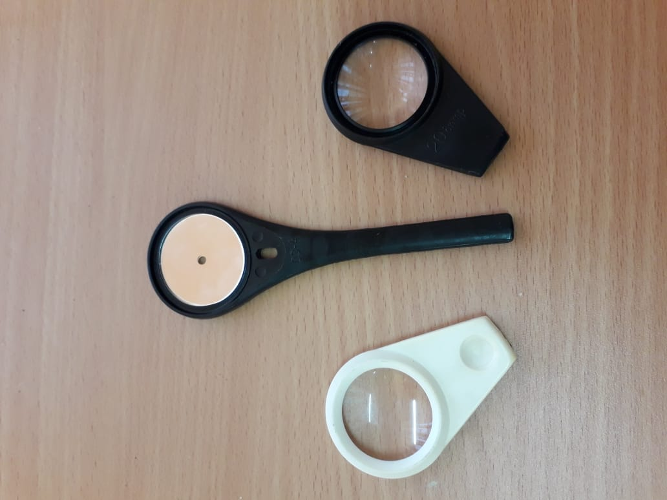

Көзілдірік линзалар мен призмалар жиынтығы – көздердің алятропиясы мен астигматизм дәрежесін анықтау және оларды оптикалық түзету үшін, сондай-ақ әртүрлі офтальмологиялық зерттеулер жүргізу үшін арналған
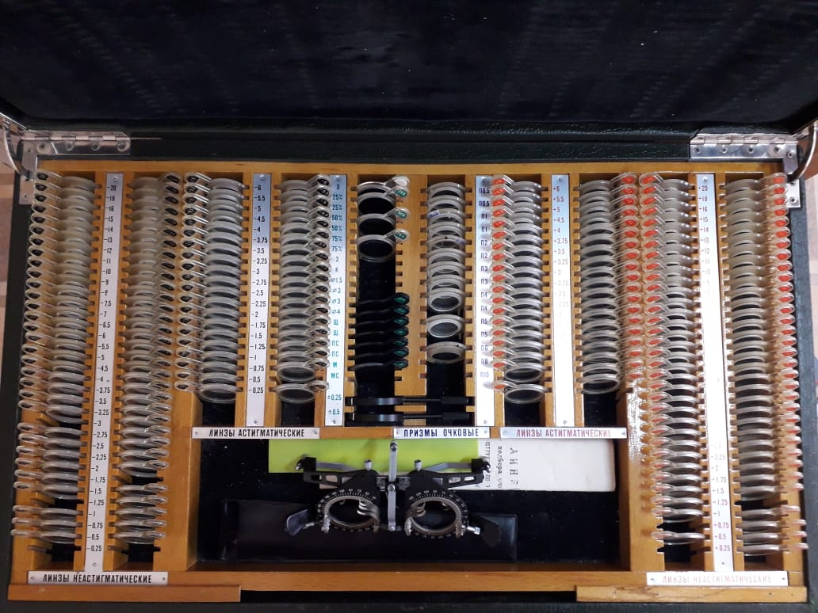
.

Амблиотренер – амблиопия кезінде жаттығулар жасауға арналған, дұрыс монокулярлық локализацияны қалпына келтіру және нығайту мақсатында қолданылады.
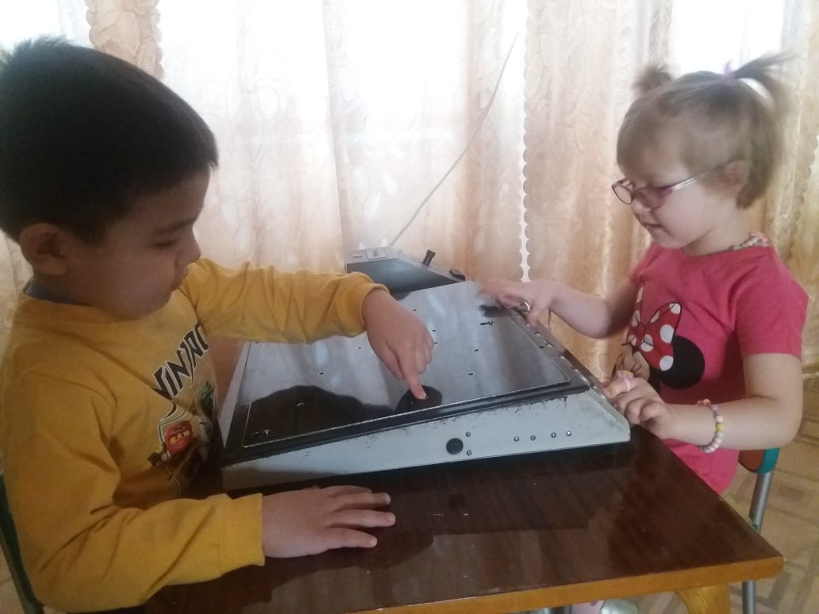

Бивизиотренер (хейроскоп) – орталық фиксациясы бар амблиопия кезінде көру өткірлігін арттыруға, бір уақытта көретін және бинокулярлық көруді дамытуға және нығайтуға арналған.
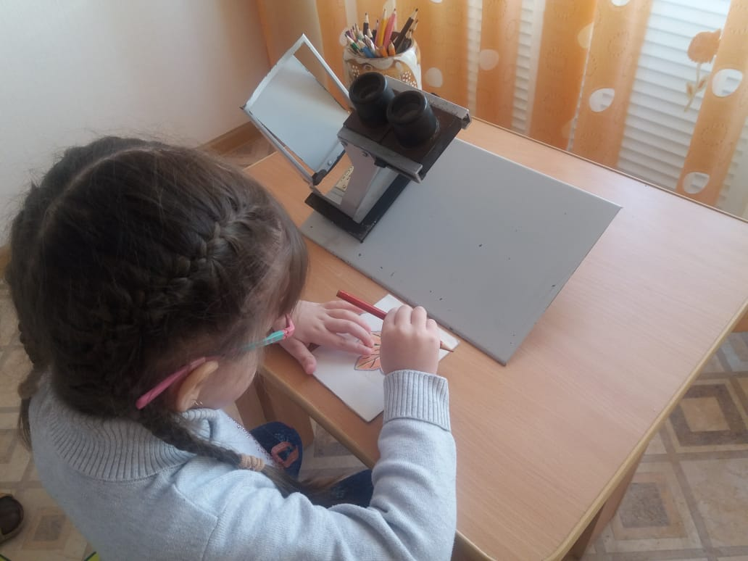

Макулотестер – поляризацияланған жарықта тор қабықтағы сары дақтың функциясын зерттеу, фиксация түрін анықтау және көздің қисаюы кезінде амблиопиялық көзді емдеу үшін арналған.

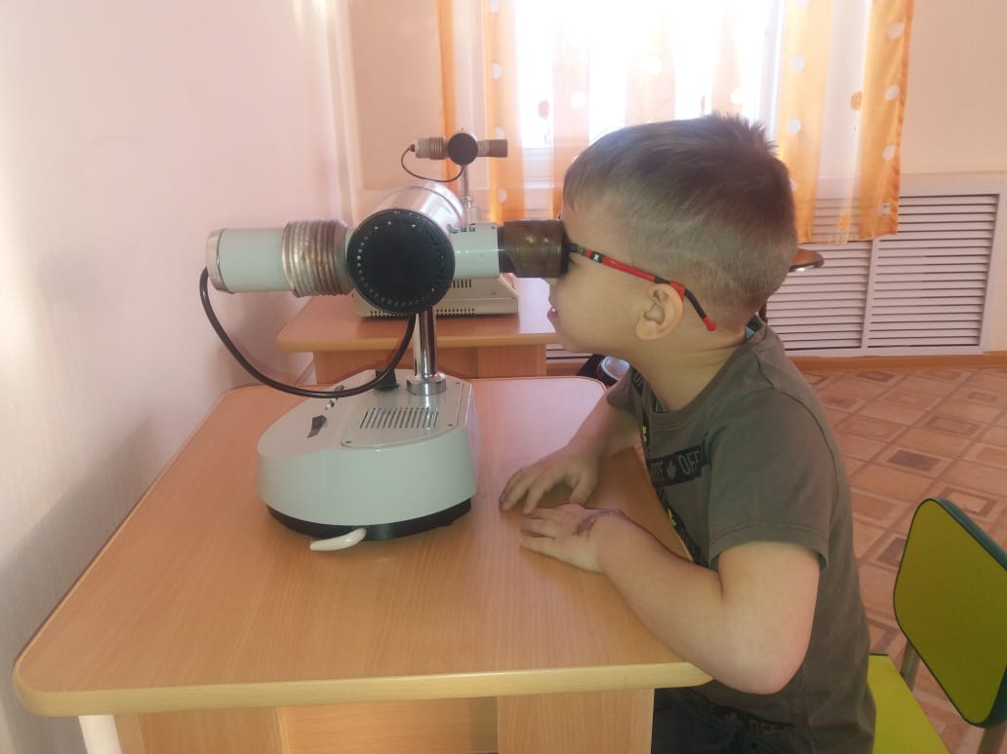

Синоптофор – көздің қисаюы диагнозын қою және емдеу үшін арналған. Синоптофор арқылы көздің қисаюы бұрышының объективті және субъективті мәнін, тор қабықтардың корреспонденция жағдайын, объектілердің бейнелерін бинокулярлық біріктіру қабілетін, фузиялық резервтерді, функционалдық скотома бар-жоғын, нефовеальды біріктірудің бар-жоғын анықтауға болады.
Синоптофорда келесі емдік ортоптикалық жаттығулар жүргізіледі: функционалдық скотоманы жою, асимметриялық бинокулярлық көруді түзету, қалыпты фузиялық қабілетті дамыту, көз қозғалысын жақсарту және бинокулярлық көруді тұрақтандыру.
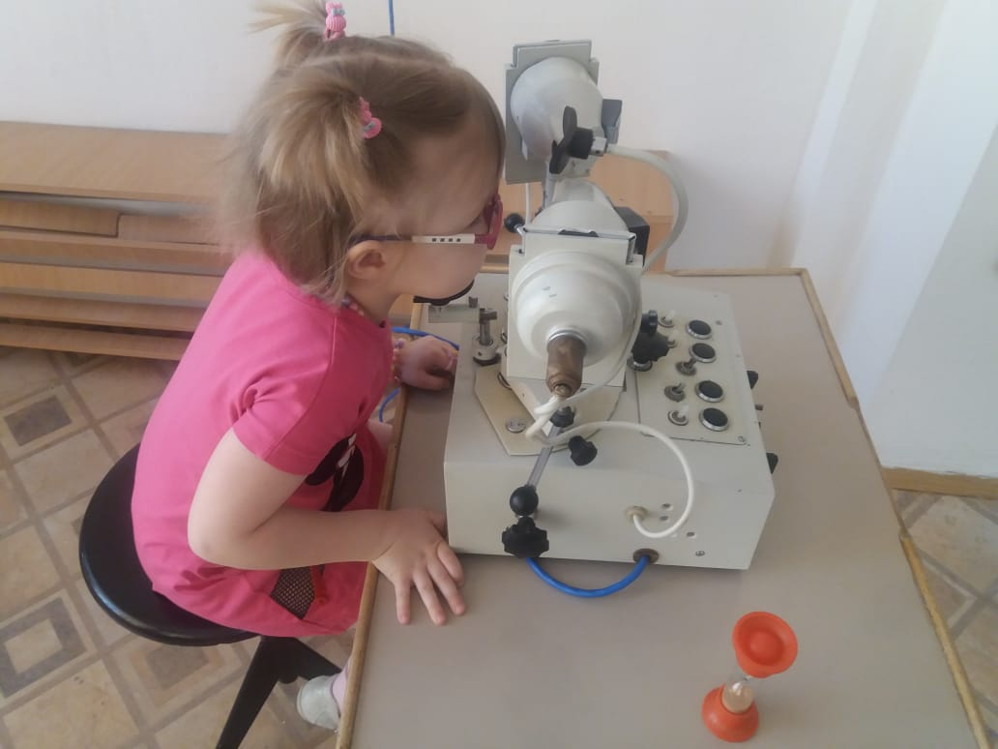

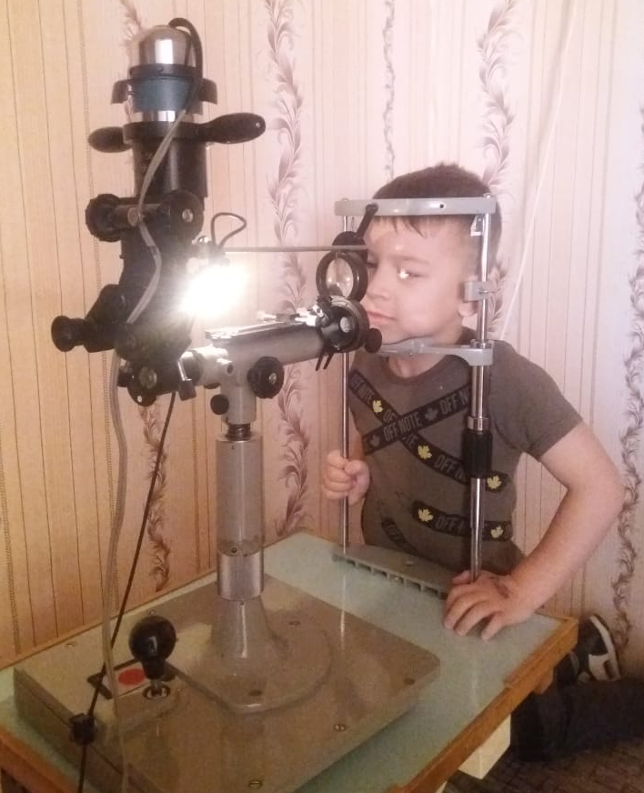

Үлкен рефлекссіз офтальмоскоп – көзді зерттеу кезінде көздің мөлдір қабығы мен линзадан қосымша жарықтық шағылуларсыз үлкен үлкейту арқылы көз түбін зерттеу, тор қабықтағы қан тамырларын калибрлеу, рефрактометрия жүргізу, сондай-ақ эксцентрлік фиксацияны диагностикалау және емдеу үшін арналған.

Плеоптика (тир., крестиктер, өрмекші) – амблиопияны емдеуде қолданылатын ойын түріндегі жаттығулар. Олар жақсы көретін көзді жабу арқылы монокулярлық түрде орындалады.
.
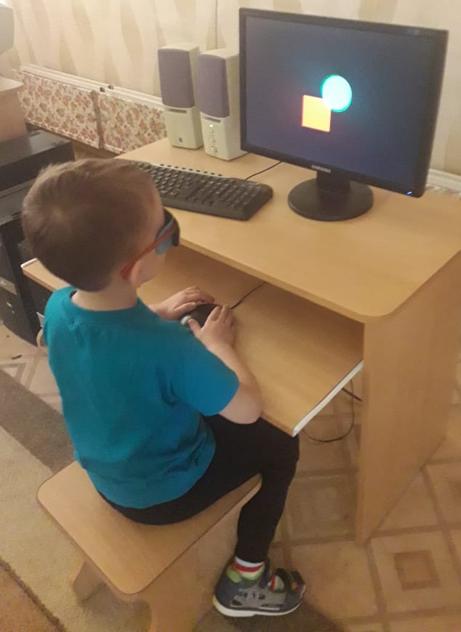

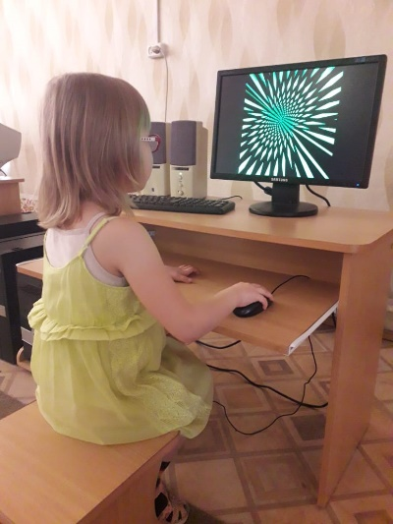
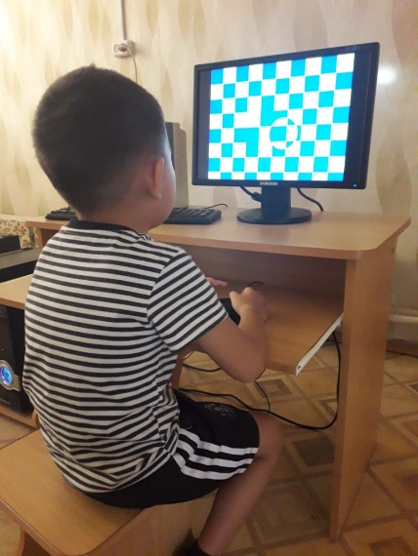

Ортоптика («EVE» бағдарламасы) – амблиопия мен көздің қисаюы диагнозын қою және емдеу, бинокулярлық көруді қалпына келтіру және дамыту үшін арналған. «Біріктіру» және «қосылу» жаттығулары әртүрлі болып, көру анализаторының екі жартысының үйлесімді қызметін дамытады.

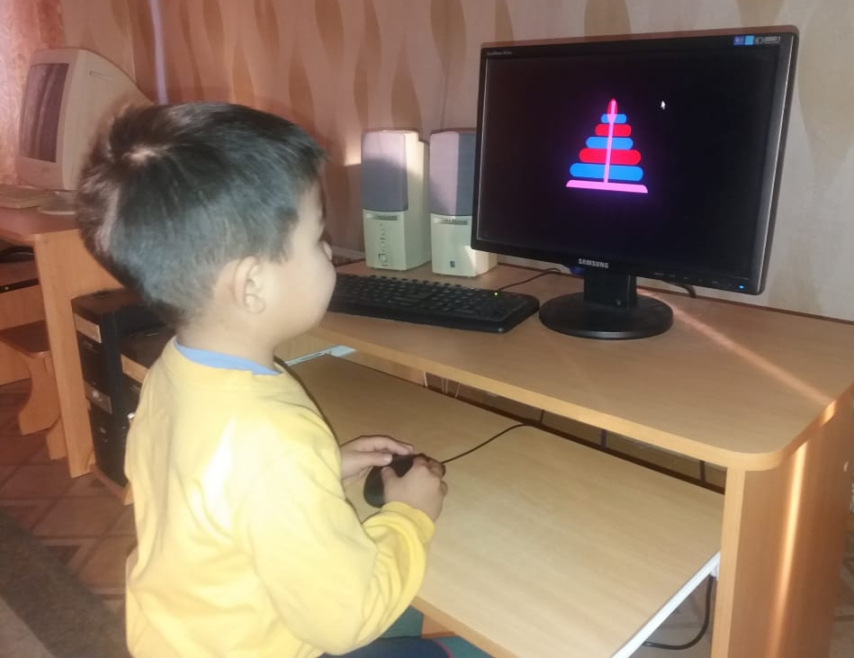

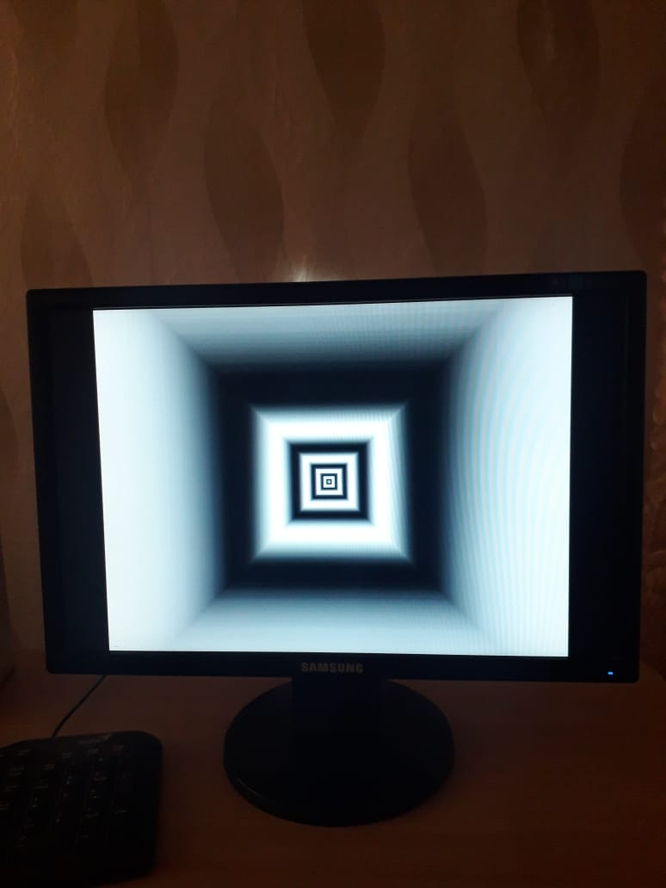
Релакс – акомодация бұзылыстарын алдын алу және емдеу үшін арналған. «Relax» бағдарламасындағы жаттығулар акомодацияны қалыпқа келтіреді және көзге күш түсетін жұмыс кезінде шаршауды азайтады.

